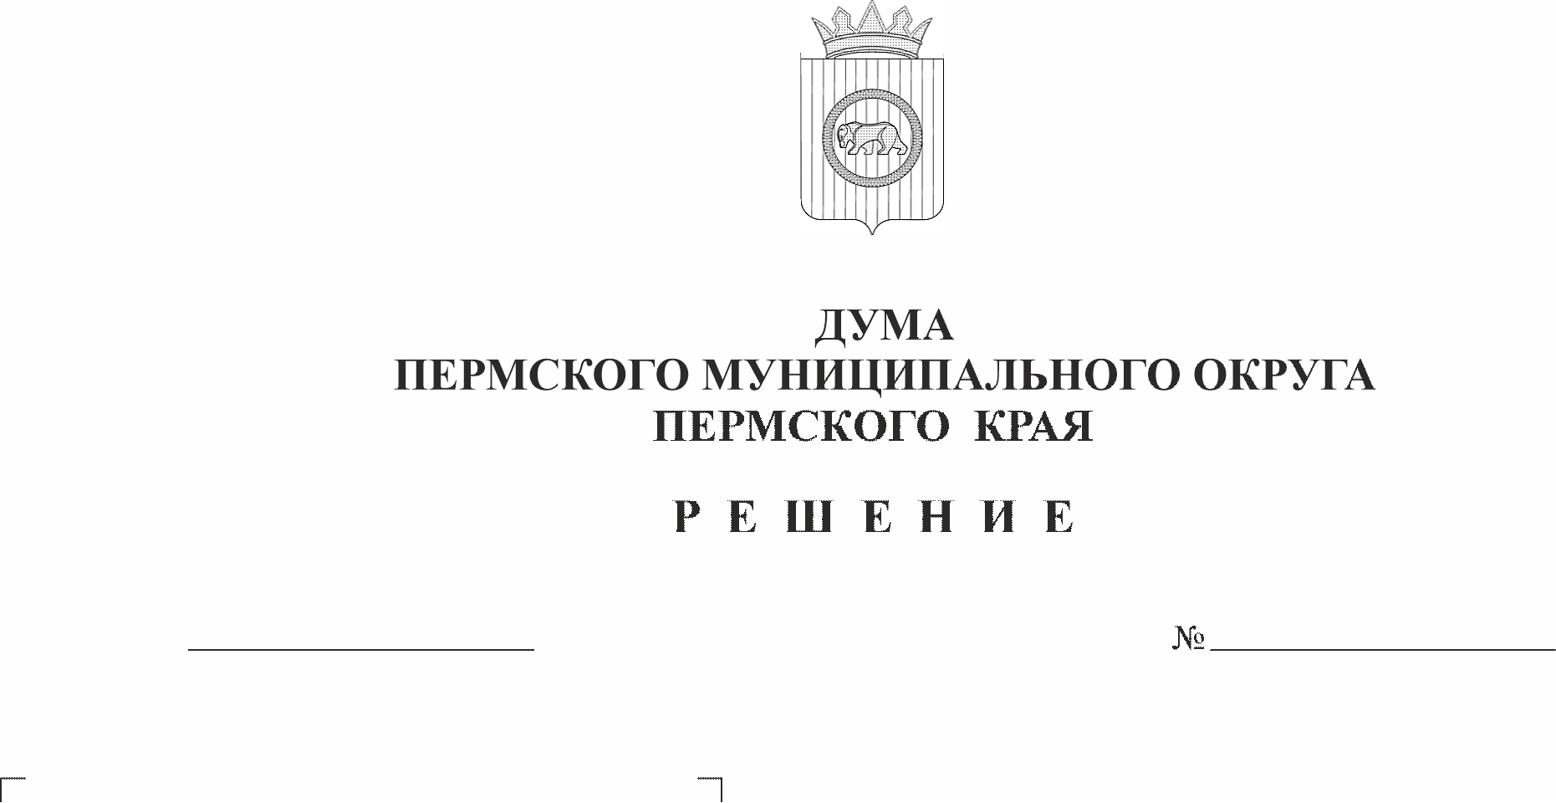
О награждении знаком отличия «За заслуги перед Пермским муниципальным округом Пермского края» II степени Бусовой Валентины Александровны
484-п
24.09.2026
В соответствии с Положением о муниципальных наградах Пермского муниципального округа Пермского края, утвержденным решением Думы Пермского муниципального округа Пермского каря от 23 ноября 2023 г. № 269, на основании решения наградной комиссии Пермского муниципального округа Пермского края от 27 августа 2026 г.
Дума Пермского муниципального округа Пермского края РЕШАЕТ:
1. Наградить Бусову Валентину Александровну, председателя первичной ветеранской организации села Усть-Качка Пермского муниципального округа Пермского края, знаком отличия «За заслуги перед Пермским муниципальным округом Пермского края» II степени за многолетний безупречный труд, большой личный вклад в развитие ветеранского движения села Усть-Качка Пермского муниципального округа Пермского края, а также в связи с 40-летием создания Общественной организации ветеранов (пенсионеров) войны и труда Пермского муниципального округа.
2. Контроль за исполнением настоящего решения возложить на комитет Думы Пермского муниципального округа Пермского края по местному самоуправлению и социальной политике.

Председатель Думы
Пермского муниципального округа Д.В. Гордиенко

